Историческая справка на объекты, расположенные по адресу:
Чувашская Республика, г. Чебоксары, пл. Победы, д. 7

История создания непрерывно связана с охраняемым объектом – заводом
№ 320, который начал строиться в 1938 году. Военизированная пожарная охрана завода № 320 организована 22.12.1941 на основании приказа № 001829/К
«О формировании СВПК завода № 320» (архив № 6 МВД). Выездная техника – конно-бочечный ход и с февраля 1942 года – пожарные автомобили ПМГ-1 и ПМЗ-1. Здание пожарной части заложено в 1938 году и сдано в эксплуатацию в 1941 году.
В феврале 1942 года назначен распоряжением начальника ОПО НКВД ЧАССР от 25.02.1942 №13/290К первым начальником сторожевой военизированной пожарной команды НКВД завода № 320 воентехник 2 ранга Кисленко Петр Илларионович.
В 1972 году капитально отремонтировано и приведено в соответствие с предъявляемыми требованиями здание пожарного депо ВПЧ-1.
Приказом МВД ЧАССР от 29.10.1987 утверждены штаты 1 отряда ВПО с подчиненным ему ВПЧ-10 по охране Чебоксарского приборостроительного завода.
С 01.01.2002 в соответствии с Указом Президент РФ № 1309 от 09.11.2001 года ГПС МВД Чувашской Республики преобразовано в ГПС МЧС России Чувашской Республики. В связи с этим поменялось не только название отряда, который стал называться ОГПС-1 УГПС Чувашской Республики, но и новые направления деятельности. С 2006 года ОГПС-1 вошел в состав вновь организованного Государственного учреждения «Центр управления силами Федеральной противопожарной службы по Чувашской Республике», а с 01.01.2009 года отряд реорганизован в самостоятельное Государственное учреждение «1 отряд федеральной противопожарной службы по Чувашской Республике» по охране ФГУП «ЧПО им. В.И. Чапаева».
В честь 70-летия пожарной охраны и в связи с достигнутыми успехами в боевой и политической подготовке коллектив ВПЧ-1 приказом МВД ЧАССР в 1988 году награжден памятным Красным Знаменем. По итогам работы за 2006 год ПЧ-1 было признано «Лучшим подразделением Главного управления МЧС России по Чувашской Республике» и пост ГДЗС ПЧ-1 был признан «Лучшим постом ГДЗС» Чувашской Республики.
В 1988 году отряд награжден почетной грамотой МВД СССР.
Являясь до 1976 года единственным в республике военизированным пожарным подразделением, личный состав ВПЧ-1 участвовал в тушении всех крупных пожаров республики.
В настоящее время объекты, расположенные по адресу: Чувашская Республика, г. Чебоксары, пл. Победы, д. 7 не функционируют. Планируется капитальный ремонт объектов и использование их в системе МЧС России.

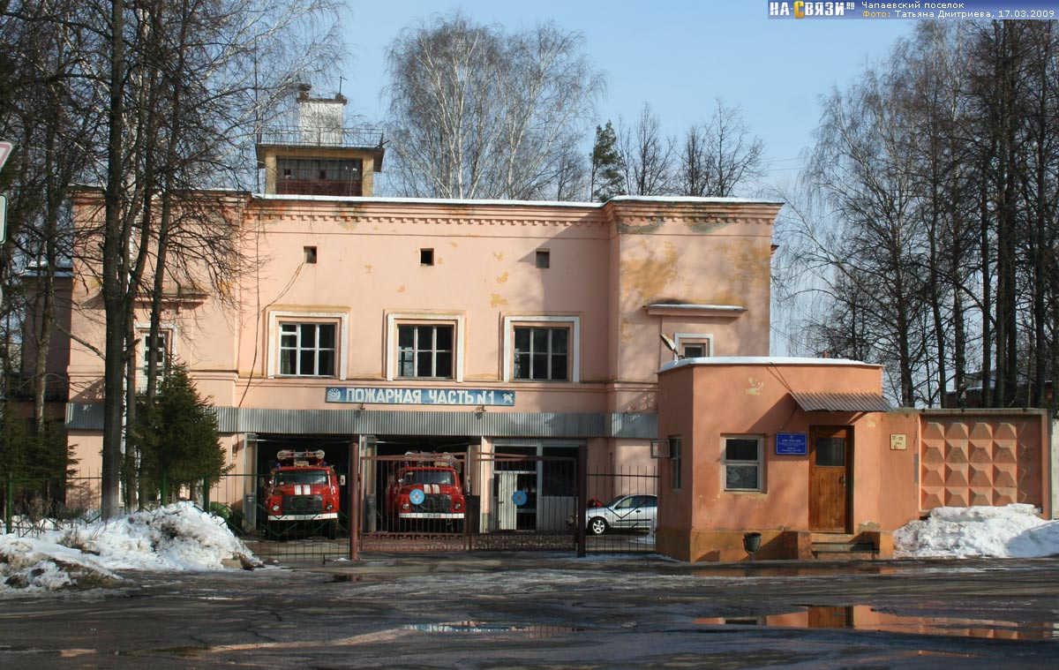
Фотографический материал

Общий вид, 2009 г.

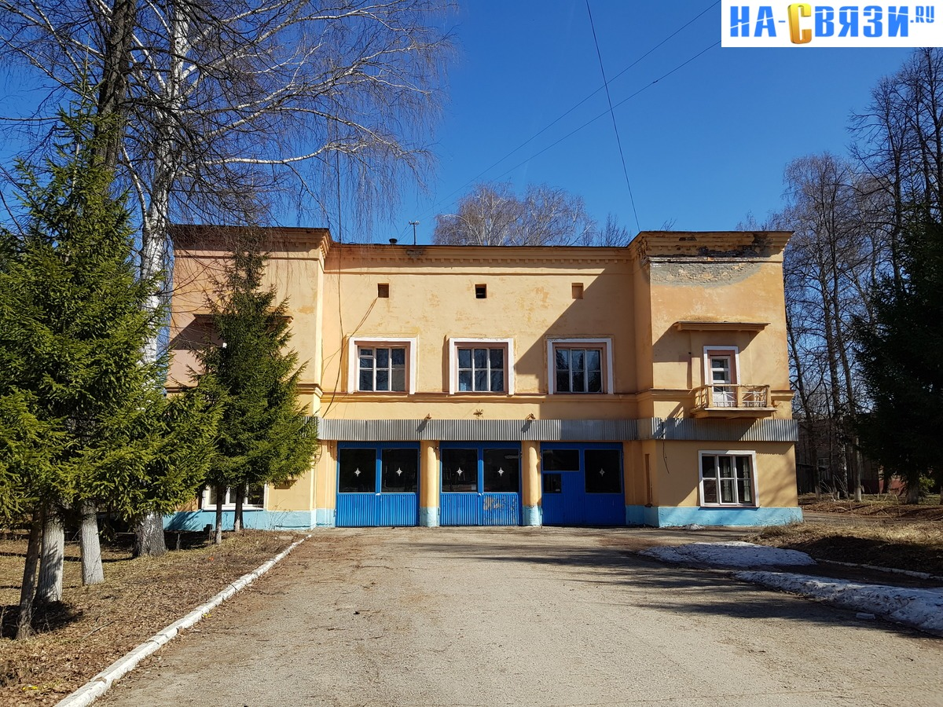
Общий вид, 2019 г.

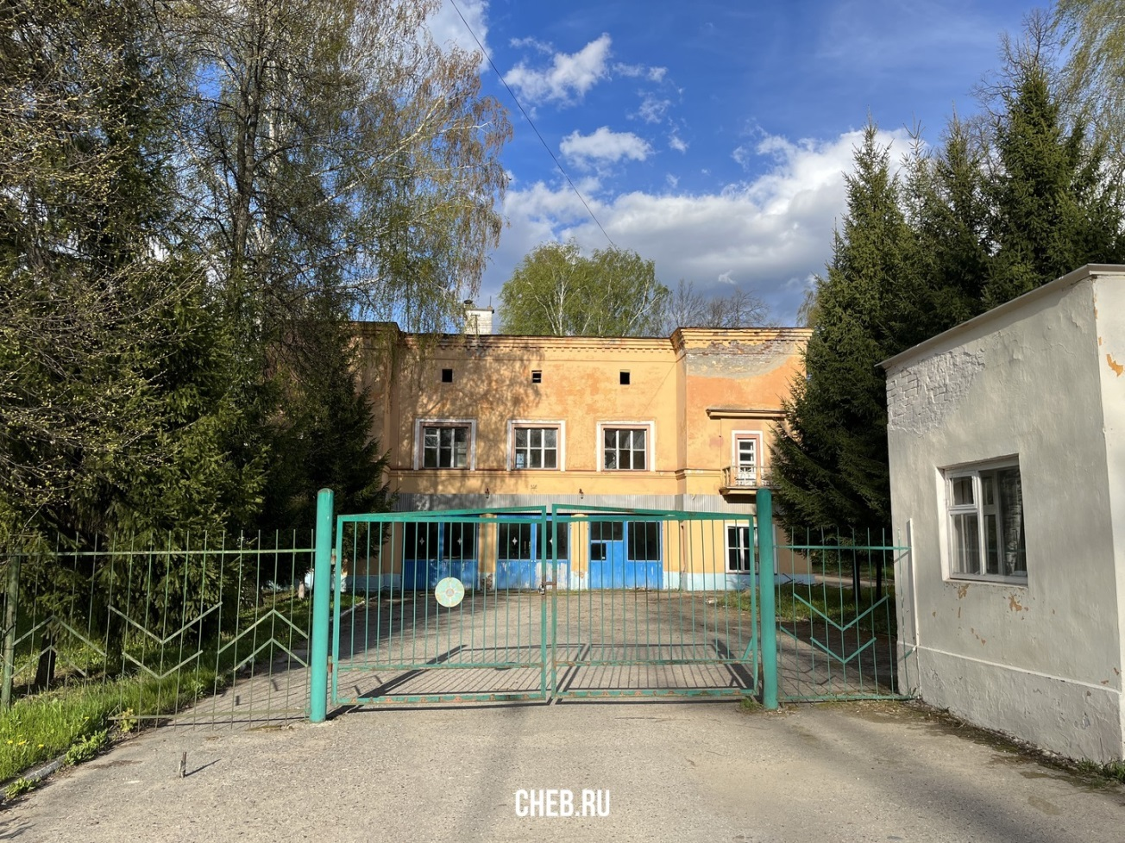
Общий вид, 2022 г.

